****МБОУ «Эндирейская средняя общеобразовательнвя СОШ №2 им. Алиханова А.А.»

**Открытый классный час на тему:**

**«Нет террору»**

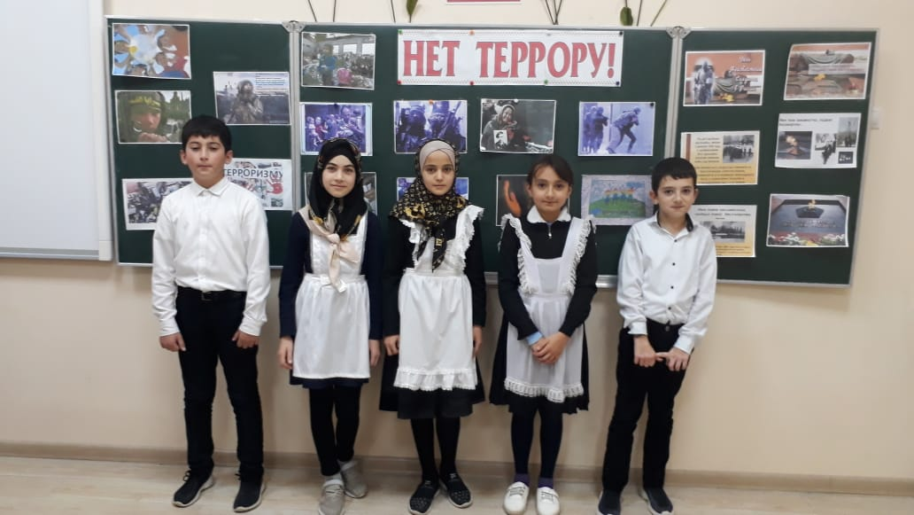



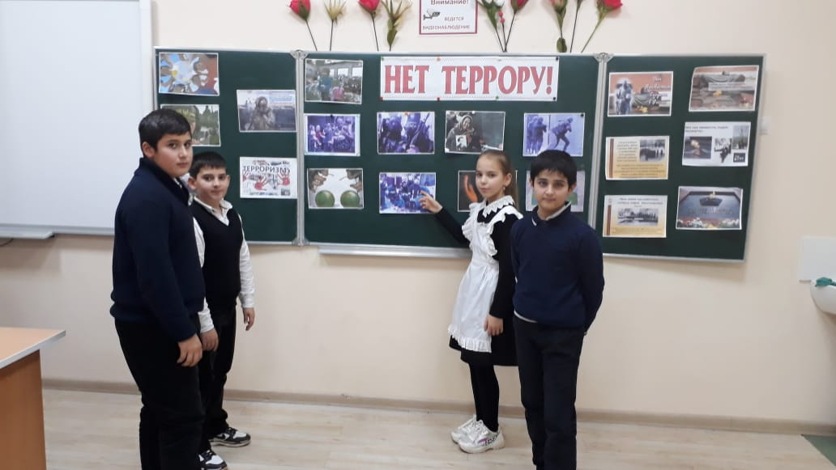

**Тема:** **«Терроризму-нет!»**

**Цель:**       сформировать у обучающихся  представление о терроризме и его последствиях

**Задачи:**

1.Акцентировать внимание учащихся на необходимости проявления     бдительности с целью профилактики совершения террористических актов.

2.Содействовать формированию толерантности и профилактики   межнациональной розни и нетерпимости.

3. Содействовать формированию чувства милосердия к жертвам терактов (на  примере  последних террористических событий в Волгограде).

 4. Ознакомить учащихся с основными правилами поведения  в условиях   теракта    (памятка каждому обучающемуся).

**Оборудование:** ноутбук

Ход классного часа.

**1. Вступительная беседа.**

Тема нашего классного часа «Терроризму-нет!» Похожая  тема у нас уже была на одном из классных часов  в 1 четверти,  и посвящён тот  классный час был одной из памятных дат в России, которая носит название День солидарности в борьбе с терроризмом (3 сентября). Эта дата связана с трагическими событиями в городе Беслане 1-3 сентября 2004 года, где в результате террористического акта в школе террористы трое суток удерживали людей, половина которых погибли. Сегодня на классном часе  мы ещё раз   поговорим о том, что такое терроризм, кто такие террористы,  поговорим  о трагедии в городе Волгограде, произошедшей  в последние дни  2013 года, познакомитесь с правилами поведения в таких ситуациях.

**2.  Определение понятий  «терроризм», «террористы».**

   Слово "террор" в переводе с латыни означает "ужас". Террористы - это крайне жестокие люди, которые любыми способами хотят запугать нас, люди, которые захватывают в заложники, организуют взрывы в многолюдных местах, используют оружие.

   Тероризм - это тяжкое преступление, когда организованная группа людей стремиться достичь своей цели при помощи насилия. Часто жертвами терроризма становятся невинные люди, среди которых есть и дети.        Террор – это запугивание, подавление противников, физическое насилие, вплоть до физического уничтожения людей совершением актов насилия (убийства, поджоги, взрывы, захват заложников).

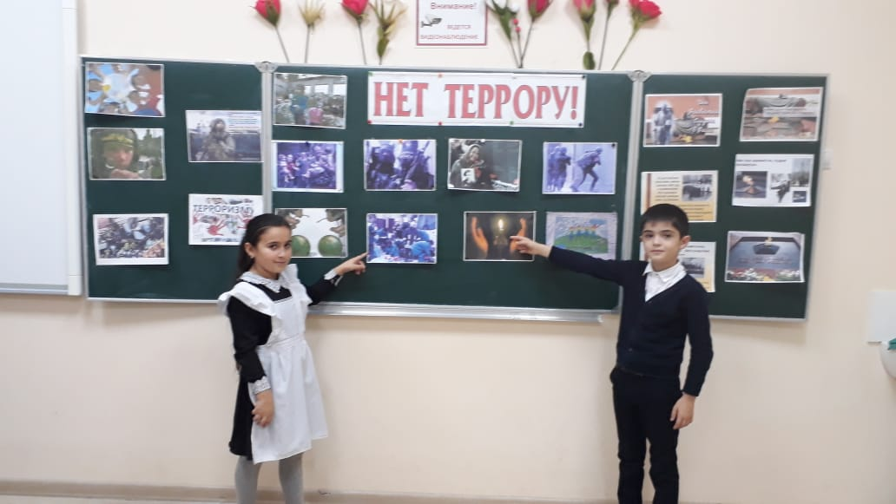

****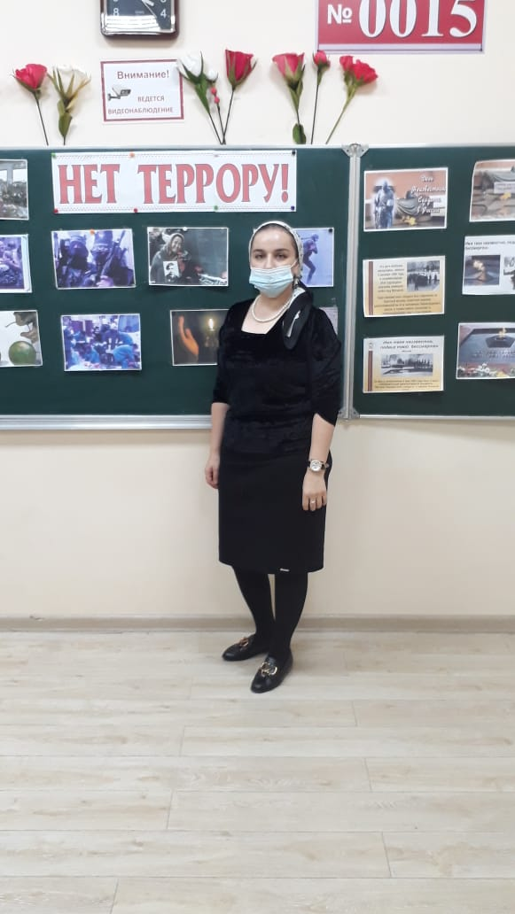 Понятие “терроризм”, “террорист”, появилось во Франции в конце 18 века. Так называли себя якобинцы, причем всегда с положительным оттенком. Однако во время Великой французской революции слово “Терроризм” превратилось в синоним преступника. До самых недавних пор понятие “терроризм” уже означало спектр различных оттенков насилия.

****Словари определяют понятие “терроризм” как насильственные действия преступных лиц с целью подрыва существующей власти, осложнение международных отношений, политических и экономических вымогательств у государств. Это систематическое применение или угроза применения насилия против мирных жителей как шантаж существующих органов власти для достижения определенных политических, социальных или экономических целей.

     Терроризм глобален по масштабам, «порочен» по природе, безжалостен к врагам и стремится контролировать все сферы жизни и мысли.

      Террор - явление, которое прямо или косвенно касается каждого из нас. Массовое насилие в последние годы стало, к сожалению, неотъемлемой частью нашего социального бытия. Историки утверждают, что терроризм царствует на Земле не менее двух тысяч лет. Несмотря на богатый стаж, терроризм еще никогда не представлял для населения и целых государств такой серьезной угрозы.

    Современную международную обстановку трудно назвать стабильной. И одной из причин этого является размах терроризма, приобретающий сегодня поистине всемирный характер. В настоящее время по всему миру насчитывается около сотни террористических организаций.

Существенные изменения и в формах терроризма и в практике борьбы с ним произошли и в нашей стране. Россия столкнулась с вопиющими фактами его проявления, как на собственной территории, так и в ближнем зарубежье.

**Типы современного терроризма:**

* Националистический
* Религиозный
* Политический

      Террористический акт не знает заранее своих конкретных жертв, ибо направлен, прежде всего, против государства. Его задача – подчинить государство, его органы, всю общественность, заставить их выполнять требования террористов и стоящих за ними лиц и организаций.

       Разгул терроризма – сегодня не только российская, но уже и острейшая международная проблема.  

     За последнее десятилетие самыми крупными террористическими актами в нашей стране стали взрывы жилых домов в Москве и Волгодонске, взрыв во время парада в Каспийске, 9 мая, захват театра на Дубровке, во время представления “Норд-Ост”. Сентябрь 2004 года. В течение двух суток в спортзале школы №1 города Беслана (Республика Северная Осетия) удерживались преподаватели, ученики, и их родители – всего более 1200 человек. Итогом террористической акции стали более 350 погибших – дети, местные жители, сотрудники ФСБ РФ. Остальные заложники (более 560 человек), помимо полученных в ходе штурма здания школы ранений, испытали тяжелейший психологический шок. Убит 31 террорист, один был задержан и впоследствии приговорён к пожизненному заключению. Это страшные страницы истории…

            Два взрыва произошли в Волгограде в конце минувшего года: 29 декабря в здании вокзала и 30 декабря - в троллейбусе. Погибли 34 человека, более 70 получили ранения. Большинство пострадавших продолжают курс лечения.

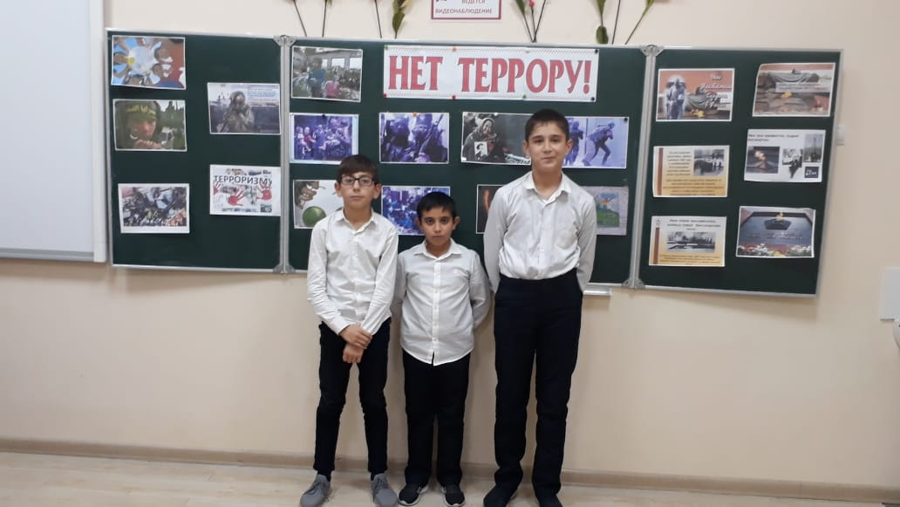

 В здании железнодорожного вокзала в Волгограде  после взрыва по уточненным данным, 18  человек погибли, десятки получили ранения. Среди пострадавших есть дети. Взрыв произошел возле рамок металлоискателей при входе на вокзал "Волгоград-1", в зоне досмотра, около 12.45. Один из полицейских заметил на входе подозрительную женщину и пошел ей навстречу, после чего террористка совершила самоподрыв. Мощность взрывного устройства составила не менее 10 кг в тротиловом эквиваленте. Бомба была начинена поражающими элементами. Погибли четверо сотрудников службы безопасности вокзала, которые осуществляли досмотр на входе в здание. Со ссылкой на водителей привокзальных маршруток сообщается, что взрывной волной людей выбрасывало из окон вокзала. Центральный вход в здание разворочен взрывом, практически по всему фасаду выбиты стекла. Как рассказывают очевидцы событий, взрыв был очень сильным. Одна из них, Светлана Демченко, в беседе с ИТАР-ТАСС сказала, что было много дыма, и она слышала стоны раненых и крики.  
"Меня ослепило и я упала, - рассказала она. - Мы с подругой пришли встречать друзей. Прошли через металлическую рамку и приблизились к транспортеру, на котором досматривается багаж. Когда стояли около табло, сзади грохнул взрыв, была сильная вспышка, и мы с подругой упали на пол".

   Взрыв троллейбуса в Волгограде произошел в понедельник, 30 декабря, в 08:23 по местному времени. Троллейбус направлялся в центр из спального района. Народу было битком, местные жители ехали на работу и учебу. Как рассказывают раненые очевидцы, примерно в полдевятого утра послышался резкий хлопок, похожий на звук разрывающейся петарды. По последним данным, при взрыве троллейбуса в Волгограде погибло 16 человек, еще 27 считаются пострадавшими. От «развороченного» троллейбуса не осталось ничего.

  Губернатором Волгоградской области Сергеем Боженовым были приняты меры по стабилизации обстановки и минимизации последствий теракта. Улицы Волгограда теперь будут патрулировать казачьи дружины. Их задача – помочь полиции в организации безопасности на транспорте и в местах массового скопления людей.

     После второго теракта в Волгограде Владимир Путин дал поручение Национальному террористическому комитету (НАК) усилить безопасность на всей территории России и активизировать работу антитеррористических комиссий.

    По предварительной информации, взрыв в троллейбусе рано утром 30 декабря совершил террорист-смертник, на это указывают два обстоятельства: сам характер взрыва и фрагменты тела, обнаруженные на месте трагедии.

     С 1 по 3 января в Волгоградской области объявлен траур.

      Таким образом, за последние месяцы в Волгограде произошло 3 теракта. Совсем недавно - в октябре - произошел взрыв в автобусе, который также устроила смертница - уроженка Дагестана 30-летняя Наида Ахиялова. Тогда погибли семь человек - шесть пассажиров автобуса и сама Ахиялова.    Всего в результате того взрыва ранения получили 28 человек, из них 12 несовершеннолетних, включая годовалого ребенка.

      Российские власти опасаются, что в преддверии Олимпиады в Сочи экстремистские группировки попытаются провести ряд терактов.

  
   

Для обеспечения безопасности Олимпиады российский президент Владимир Путин подписал 19 августа указ о мерах безопасности, которые будут действовать в Сочи во время Игр. В июле в интернете появилось видео, на котором лидер чеченских сепаратистов Доку Умаров призывает чеченских боевиков не допустить проведения Олимпиады в Сочи.  
Умаров заявил, что отменяет мораторий на удары по российским целям за пределами Северного Кавказа, о котором он объявлял в начале 2012 года.  
(Волгоград находится в 690 км к северо-востоку от Сочи.)

     Таким образом, можно сделать вывод, что терроризм в России обусловлен общественными противоречиями. Они оказывают негативное влияние на все стороны общественной жизни страны.

    Важнейшей предпосылкой эффективной борьбы с терроризмом наряду с мерами правоохранительных органов спецслужб, является умение граждан и в том числе учащихся школы противостоять терактам, правильно себя вести в условиях этой опасности. (памятка каждому учащемуся)